Муниципальное бюджетное дошкольное образовательное учреждение

Городской округ «город Ирбит» Свердловской области «Детский сад № 20»

623851 г. Ирбит Свердловской области, ул. Максима Горького, 5 а

тел. (34355) 6-45-15 электронный адрес:[irbitsad20@mail.ru](mailto:irbitsad20@mail.ru)

ИНН 6611005074 КПП 667601001 ОГРН 1026600881592

**Конспект занятия по развитию речи**

**в подготовительной группе.**

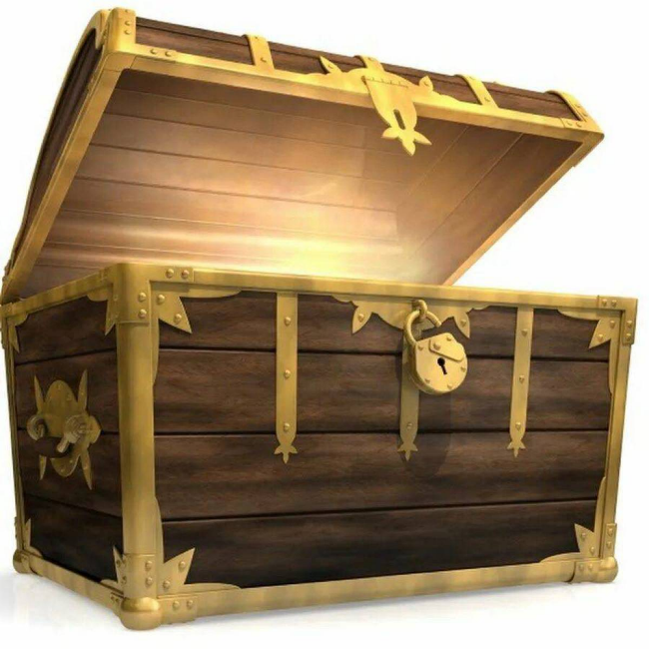

**Подготовила: воспитатель**

**Парфенова Л.А.**

**Ирбит, 2024**

**Тема:** «В поисках клада знаний»

**Цель:** формирование связной речи; усовершенствование умения правильно выговаривать звуки и слова.

**Задачи:**

Обобщить знания детей о природе леса. Закрепить умение делить слова на слоги, называть и различать звуки русского языка, подбирать противоположные слова. Помочь детям правильно формировать грамматический строй речи в согласовании числительных с существительными. Повторить правильное употребление в речи предлогов и местоимений. Закрепить знания в вопросах «Кто это?, Что это?». Развивать речь, память, мышление и познавательный интерес. Расширять словарный запас детей. Воспитывать стремление к знаниям и интерес к родному языку.

**Материалы и оборудование:**

Конверт, карта, ключ, видеозапись «Волшебник», «Река», макет леса, игрушки «животные леса», две ленты синего цвета, кружочки-кочки, карточки с заданиями, карандаши, мяч.

**Ход занятия:**

1.Вводная часть

Воспитатель заходит в группу к ребятам.

**Воспитатель:** Здравствуйте ребята! Мне передали для вас конверт. В нем, я обнаружила ключ и флешку. Давайте посмотрим, что на ней?

(включается видеозапись)

**Волшебник:** Дорогие ребята! Вы уже стали совсем большие! Я с большим интересом наблюдаю, как вы занимаетесь и любите учиться. Для вас я приготовил подарок. Я думаю, что он пригодиться вам в группе и даже в школе! Но, что бы его получить, вам нужно его отыскать. А что бы его отыскать, нужно пройти длинный и увлекательный путь с различными заданиями и играми! Если вы не боитесь и уверены в своих знаниях, тогда вперед! Карта и ключ у вас в конверте!

**Воспитатель:** Ребята, вы готовы отправиться на поиски? Тогда, судя по карте, мы с вами должны пройти через лес.

2. Основная часть.

**Воспитатель:** Посмотрите, как много интересного в лесу. (Подходят к столу. На нем размещен макет леса с животными).

**Воспитатель:** Вы конечно все, здесь, уже знаете. Давайте подумаем, на вопрос «Кто это?», кого можно назвать в лесу? (ответы детей). Правильно, а на вопрос «Что это?» (ответы детей). Молодцы!

Чтобы пройти через лес, волшебник предлагает поиграть в игру «Один-много».

Я говорю -одна лиса, вы говорите –много лис. Один заяц- ,один ежик- , один волк- ,один медведь- ,один пень- ,одно дерево- ,один куст- ,одна пчела – ,одна ворона- ,одна тропа- ,одна косуля- ,одна поляна- .

**Воспитатель:** Молодцы ребята! Посмотрите, мы с вами вышли к болоту. Давайте друг за другом пройдем болото по кочкам. (Вокруг некоторыхкружков-кочки размещены лесные животные. Когда дети все окажутся на «Тропе», воспитатель останавливает их и задает вопросы на ориентацию в пространстве и правильность применения предлогов).

**Воспитатель:** Паша, скажи пожалуйста кто тебя окружает и с каких сторон?

**Воспитатель:** Молодцы! Посмотрите, мы с вами вышли на поляну. Она называется - «Поляна знатоков». Присаживайтесь. (Дети садятся за круглый стол. На нем приготовлены карточки с заданием, карандаши).

**Воспитатель:** Перед вами четыре местоимения: оно, он, они, оно. Ваша задача правильно соединить картинки с данными местоимениями. (Картинки: заяц, трава, дерево, пчелы, болото, волк, лиса. Приложение №1)

**Воспитатель:** Хорошо ребята! Нам с вами осталось совсем немного! Предлагаю отдохнуть и поиграть. Выходите все на полянку. Я бросаю мяч Маше и говорю слово «Белый», Маша отбрасывает мяч мне и говорит слово наоборот -«Черный», и т.д. ( игра «Наоборот» Антонимы)

**Воспитатель:** Ребята, по карте нам нужно перейти речку, и мы окажемся совсем близко к заветному подарку!

(видеоролик «Речка»)

**Речка:** Здравствуйте ребята! Что бы перейти мою реку, вам нужно сделать всего четыре шага. Каждый шаг -одно задание. Выполнив все задания, я пропущу вас . Вы готовы? Первое слово на моей картинке - Ежик. Определите сколько в нем слогов, букв и звуков. Правильный ответ -шаг вперед.

(Речка -препятствие. Может быть в виде двух лент. Дети с воспитателем обсуждают, считают ответ. Приложение № 2).

Слова для задания: Ежик (2 слога, 4 буквы, 5 звуков); Заяц; Ворона; Гусеница. (После каждого, правильно разобранного слова дети проходят на один шаг вперед)

**Воспитатель:** Молодцы ребята! А вот и наш заветный подарок! Отмечен на карте красным крестиком. Давайте подойдем поближе. Здесь только лист бумаги и не понятное слово. Мне кажется его нужно разгадать. Смотрите, тут написано: «Замените гласную букву на другую гласную букву и получите нужное слово!». (СОНДОК-СУНДУК. Заменяем «О» на «У». Приложение №3).

**Воспитатель:** Ребята! Как я сразу не догадалась?! Волшебник спрятал подарки в сундуке! Давайте поищем его в группе. (Поиск сундука). Вот он! Сейчас мы его откроем ключем, который был отправлен волшебником! (открывают). Смотрите, записка. (читают записку. Приложение №4. ).

«Здравствуйте. Раз вы читаете мою записку, значит вы правильно выполнили все задания и нашли сундук. Как я и предполагал, вы очень умные ребята! Эта книги-БУКВАРИ-теперь ваши! Учитесь, читайте и вы узнаете еще очень много интересного!».

3. Заключительная часть.

**Воспитатель:** Здорово ребята! Нам как раз в группу нужны были буквари! Давайте скажем спасибо доброму волшебнику! Вам понравилось искать клад и выполнять задания? Какое задание вам понравилось больше всего? Что для вас показалось трудным? Сейчас, я предлагаю вам взять ваши буквари и познакомиться с ним поближе!

**Планируемый результат.**

В ходе данного занятия дети повторили пройденный материал. Показали умение работать в коллективе, были активны и любознательны. С помощью данных заданий, я смогла понаблюдать: кто усвоил пройденные темы, а у кого есть затруднения. В основном, дети показали очень хорошие результаты.

Приложение 1

ОНО ОНИ ОН ОНА



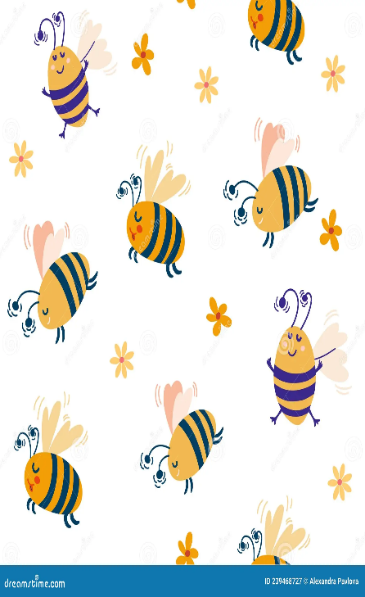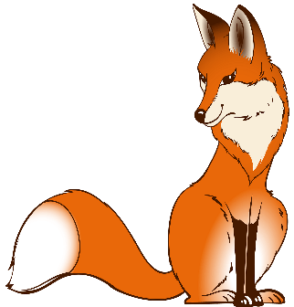

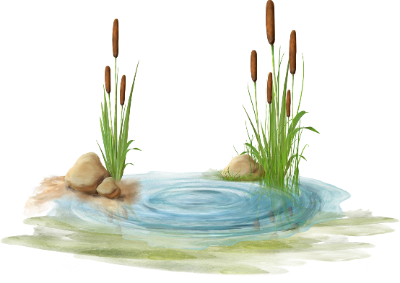

Приложение 2

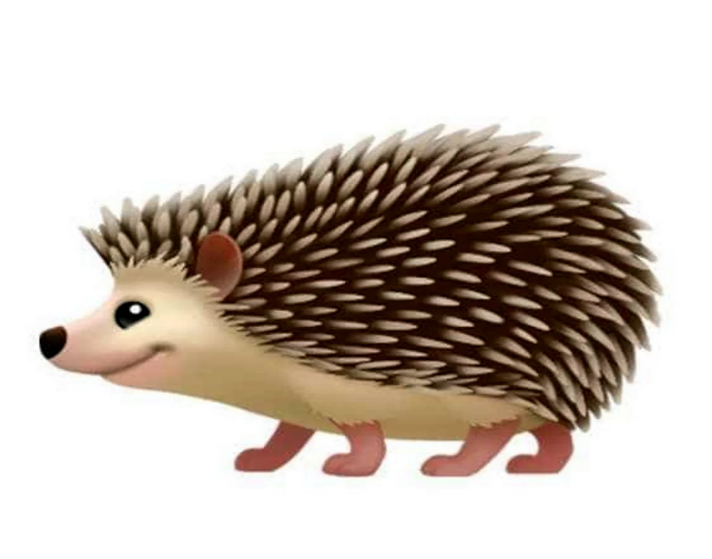

Ёжик



Заяц

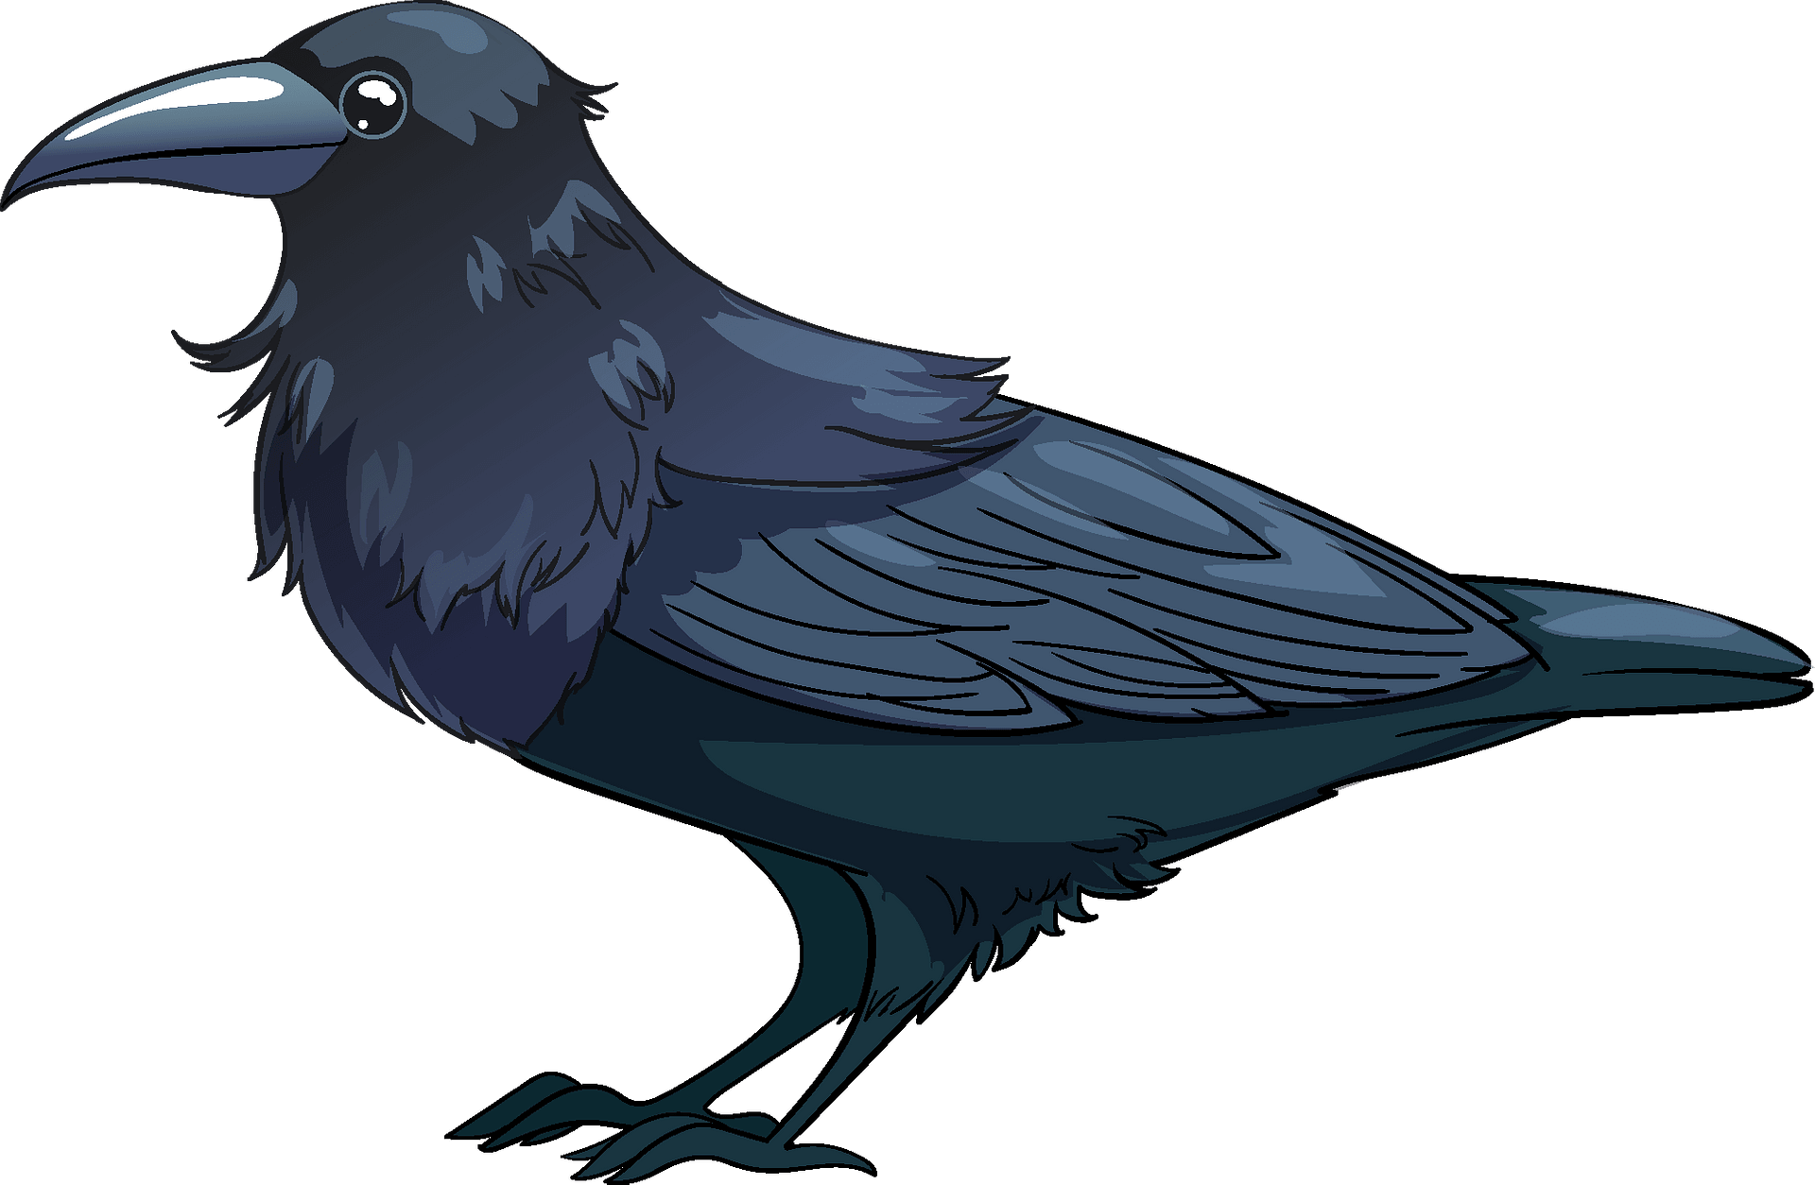

Ворона



Гусеница

Приложение 3

С О Н Д О К

Приложение 4

Записка волшебника.

«Здравствуйте. Раз вы читаете мою записку, значит вы правильно выполнили все задания и нашли сундук. Как я и предполагал, вы очень умные ребята! Эта книги-БУКВАРИ-теперь ваши! Учитесь, читайте и вы узнаете еще очень много интересного!».

Приложение 5. Карта

